**Python 进阶训练营常见问题汇总**

1. **关于 User-Agent：**

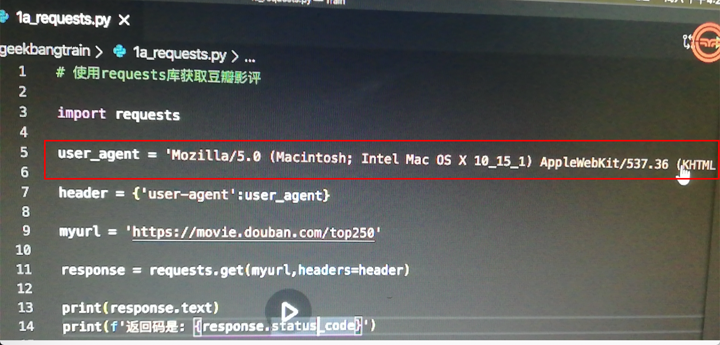

User-Agent 不必跟老师写的一样，只要在任意浏览器打开开发者工具把 User-Agent 复制出来就行。

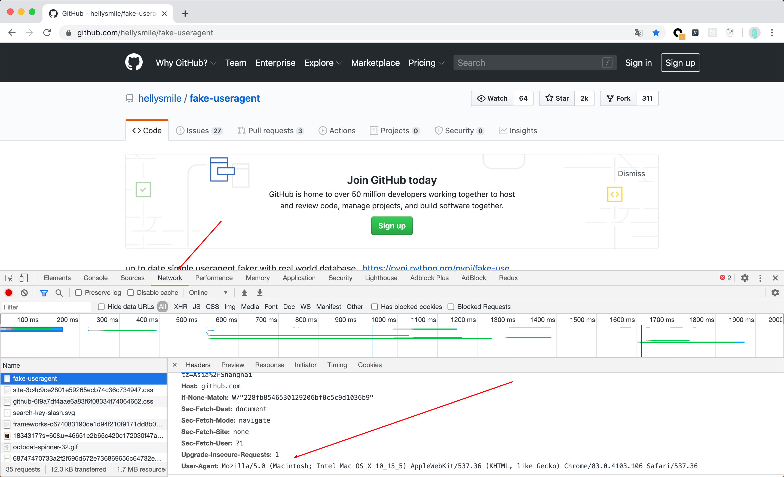

也可以使用 https://github.com/hellysmile/fake-useragent 这个库随机生成，简单示例如下，更多使用方法可以参考 github 文档。

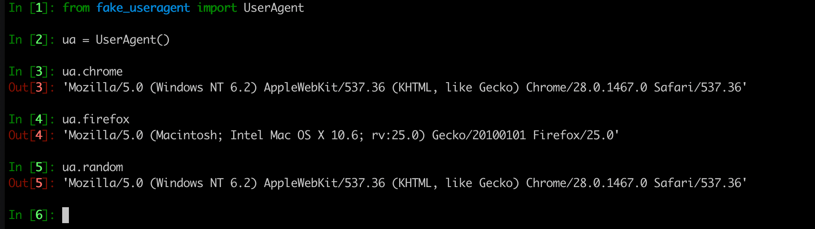

1. **关于爬取猫眼电影出现美团验证码的问题**

是被猫眼网站反爬了，解决办法就是把浏览器的 cookie 复制出来，添加到请求头中即可

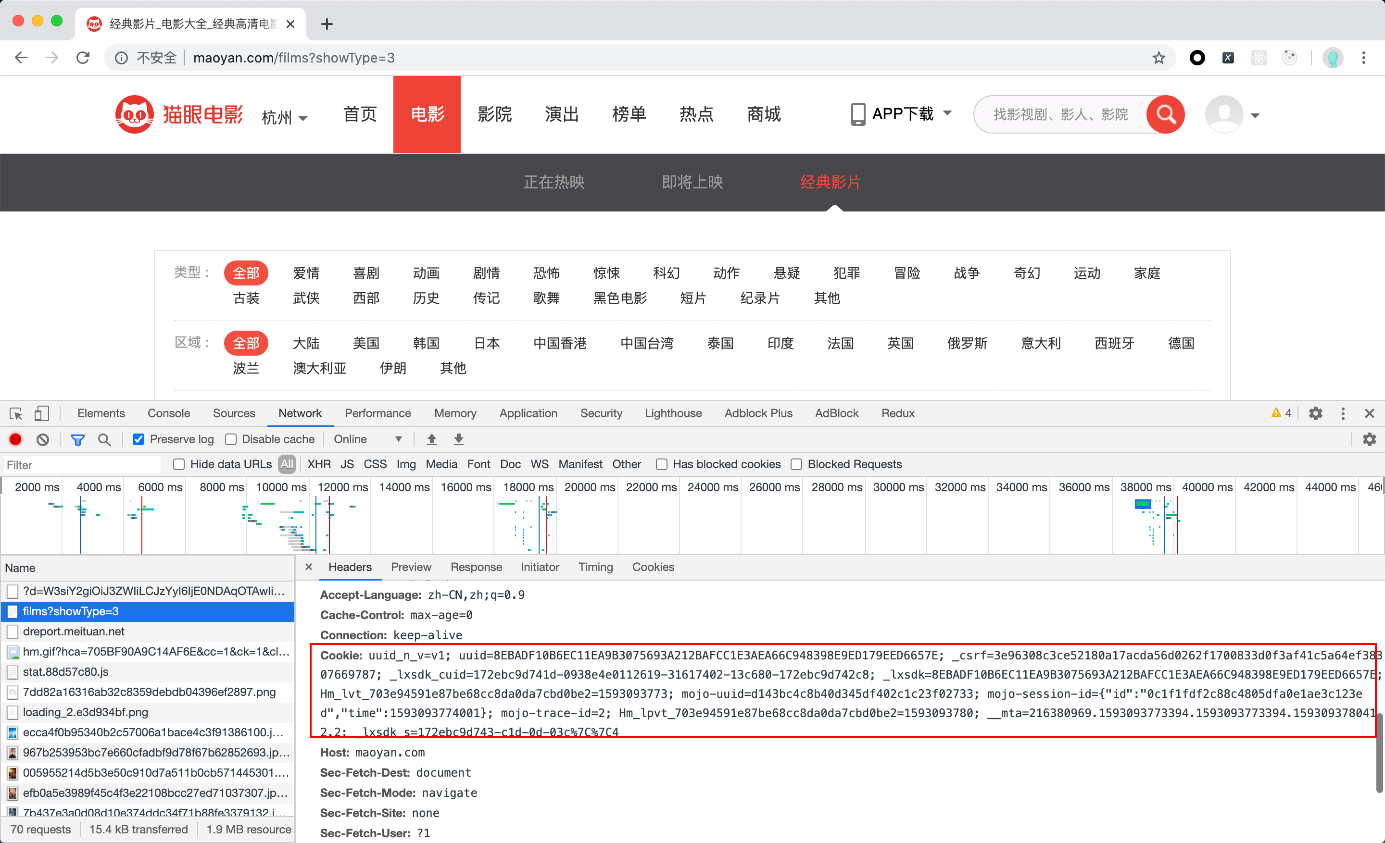

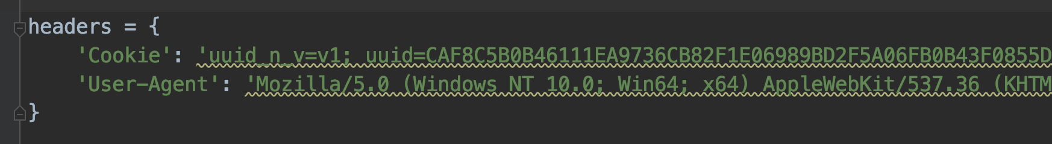

1. **关于导包失败问题**

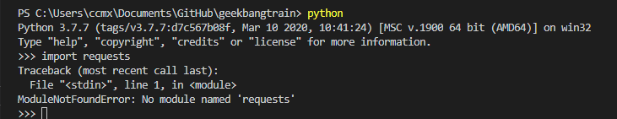

1. 可能是库没有安装，使用 pip install requests 类似命令即可安装。
2. 如果你改成了国内源，有些源的包不全，提示找不到包之类的问题

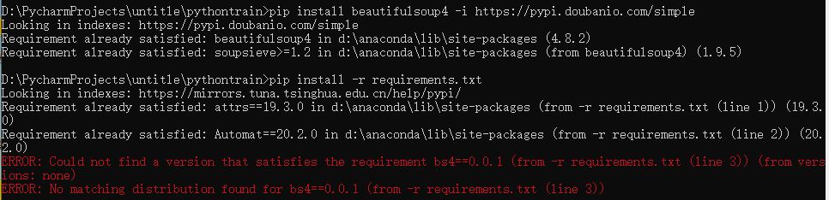

请使用豆瓣源，pip install xxx -i <https://pypi.douban.com/simple>

1. 你还可能遇到使用 vscode 时，vscode 配置的 python 不是你安装了包的 python，所以你可以给 vscode 配置你需要的那个 python

在项目根目录下新建一个 .vscode/ 目录，然后在 .vscode/ 目录下新建 settings.json 文件，

再把你安装了 requests 的 python 绝对路径写上去试试

{

"python.pythonPath": "XXX\\python.exe"

}

1. **使用 pandas 的 to_csv 方法保存 gbk 格式报错**

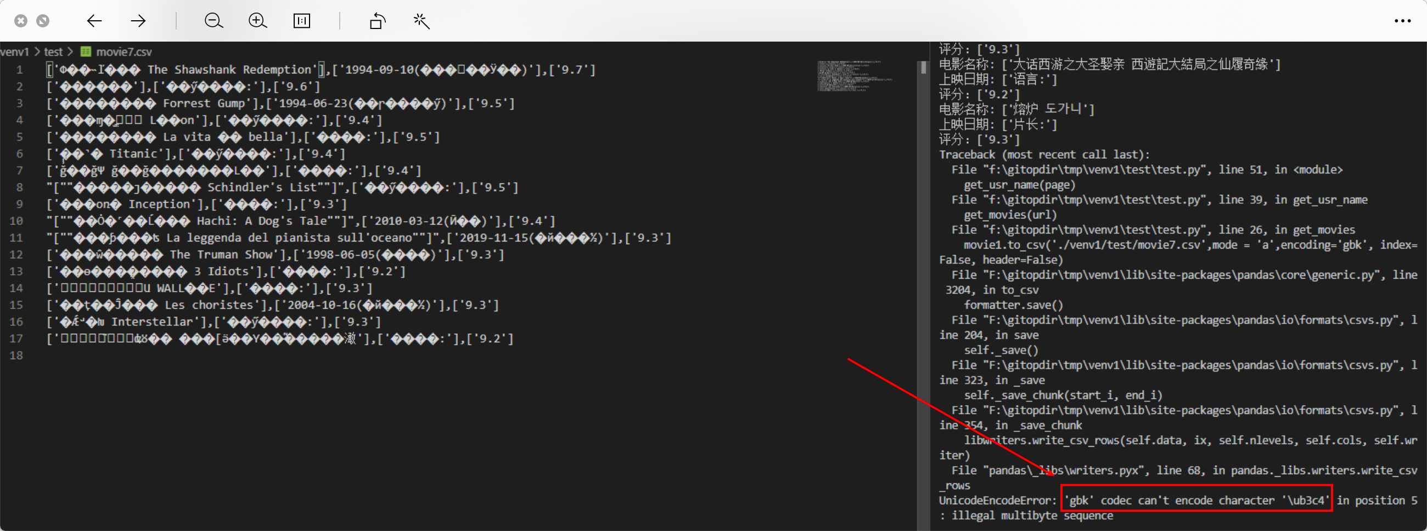

这是因为有些字符不在 gbk 编码，所以不能保存，请使用 utf8 格式，如果使用 utf8 格式保存的 .csv 文件，使用 excel 打开时遇到中文乱码，请保存成 utf_8_sig 格式

movie1.to_csv('movie11.csv', mode='a', encoding=' utf_8_sig ', index=False, header=False)

1. **代码不走 pipelines.py 文件**

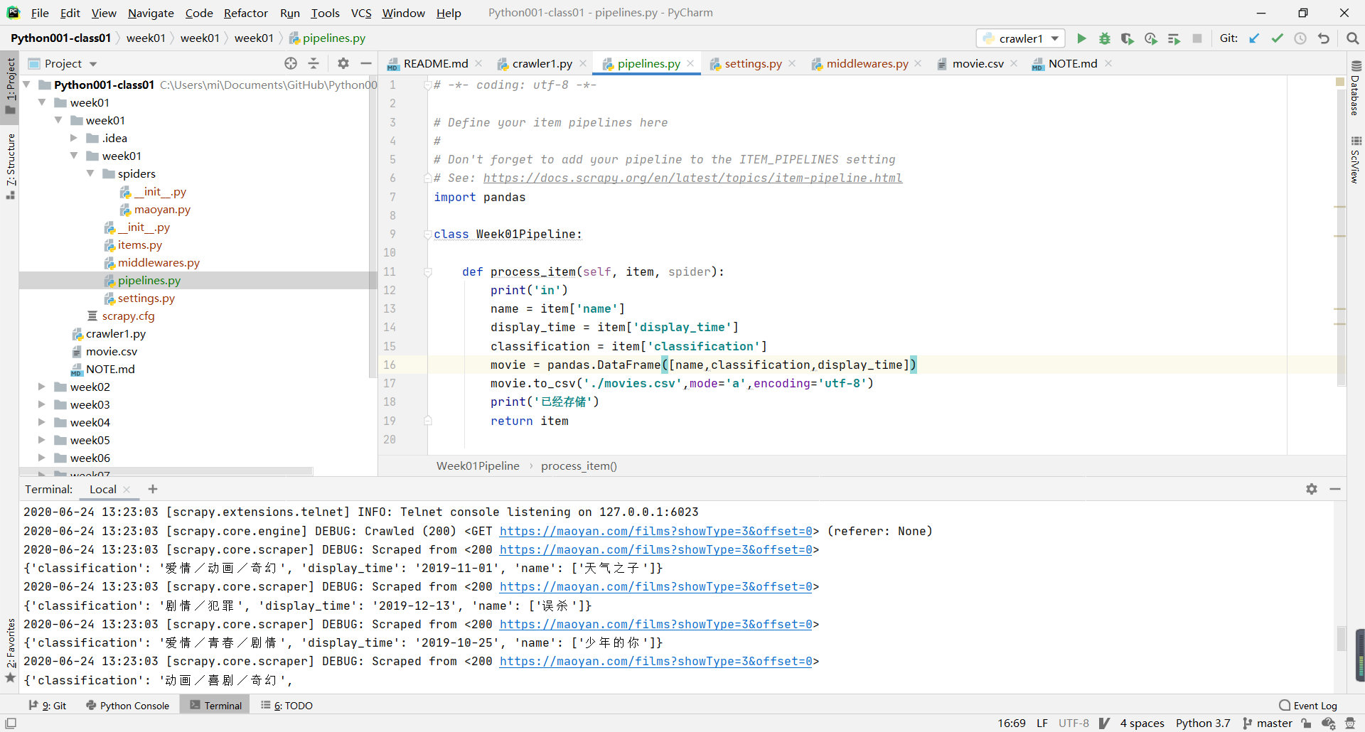

在 settings.py 中把 ITEM_PIPELINES 加进去

1. **GitHub 慢**

请使用 gitee：<https://gitee.com/wilsonyin/pythontrain.git>

1. **关于 find_all 和 find 方法中那个逗号的问题**

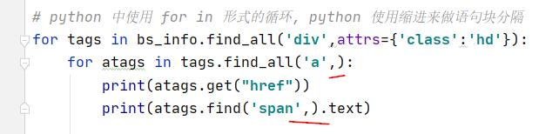

这两个逗号可以不写，如下，写不写在 python 中语法都是可以通过的。

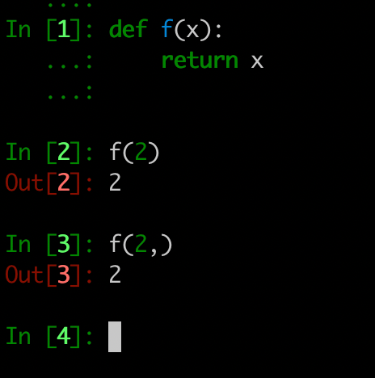

其实你可以简单的理解为这个语法是为了你扩展代码方便，比如一个函数可以传俩参数，第一个必传第二个选传，你第一次写的时候只传一个，下次如果新的需求来了，需要传第二个，你就得加一个逗号，然后写上第二个参数。但是如果你以前就把逗号写上了，它也不错，你传第二个参数的时候就不用在写逗号了。

1. **关于猫眼的反爬**

一种解决办法是你把 cookie 加上，见问题2

另一种办法是可以换个思路，可以参考 @凌金隆-珠海 同学爬取手机端的思路来爬取数据

1. **关于一些类似 BeautifulSoup 获取不到数据等问题**

这种问题没有统一解，只能靠你自己多实践才能提升自己编程能力

比如你获取的标签不对，那么你就多测试几个就好了

如果你语法不熟悉，想要获取一个数据不知道如何操作，那么请多看官方文档

1. **关于Git**

Git 的相关问题建议大家回头去看下预习课程哈，我们的课程讲解的 git 足够大家交作业用了，如果学习了课程还是解决不了，再到群里来问哈

1. **设置了 User-Agent 和 Cookie 还是爬取不到数据**

检查你的 User-Agent 拼写多了吗？是中划线，不是下划线

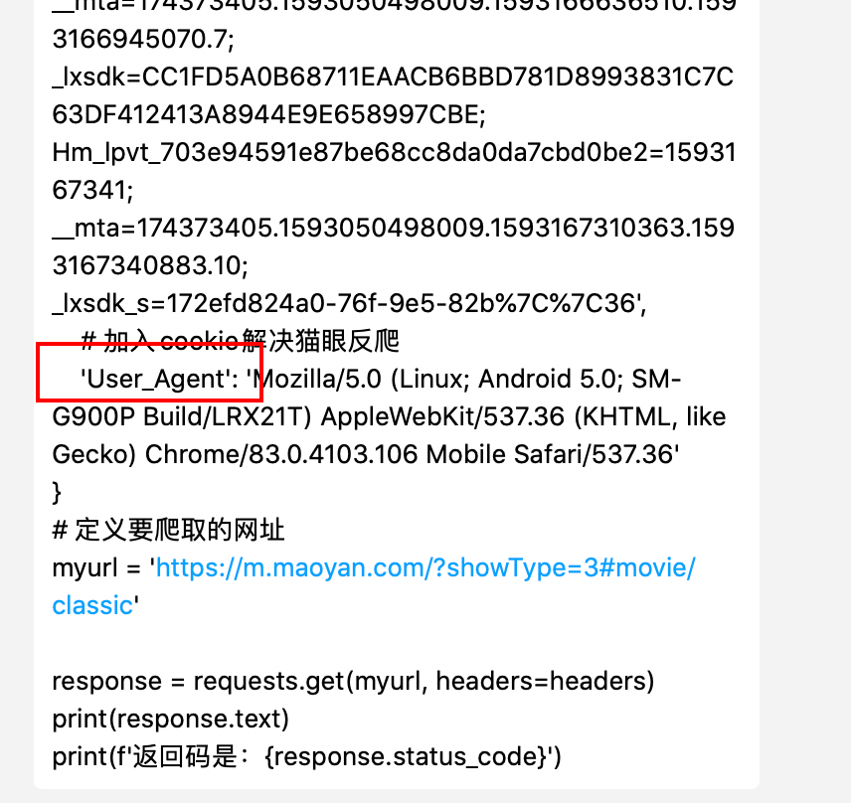

是 User-Agent 不是 User_Agent，大小写没关系，但中划线不能错

1. **Pandas 保存 csv 文件格式是竖着的**

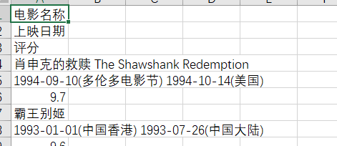

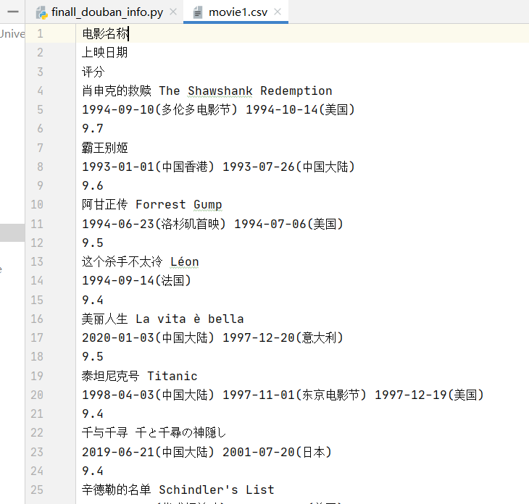

解决办法是把保存的数据格式改为类似如下这种外面是列表，内部是元组的形式

init_tuple = [('电影名称', '上映日期', '评分')]

mytuple = [(filename, plan_date, rating)]

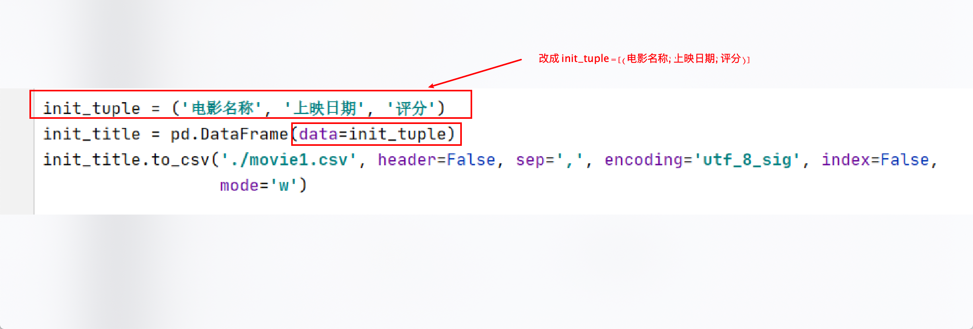

不止这一种解决方法，如果你有兴趣可以自己思考下

1. **明明所有数据都爬出来了，print 也打印出来了，但是保存到文件却只有一条**

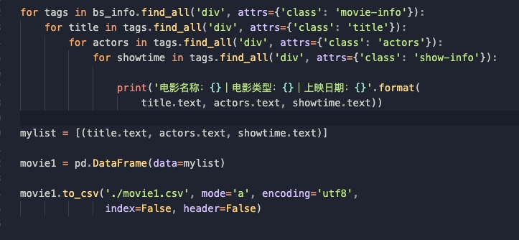

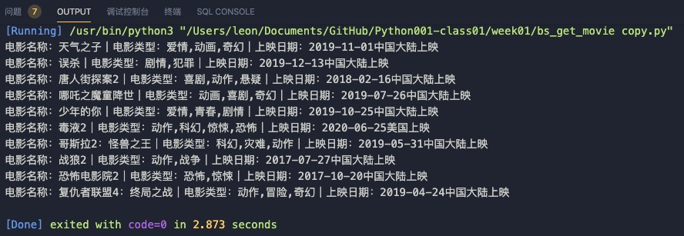



看看你是不是只在 for 循环中打印了数据，而没有把当前 for 循环过程中这条数据保存下来，最后写入 csv？

上面示例程序中这种代码只能保存最后一条数据，原因是在 for 循环中只进行了打印，没有保存，for 循环执行完成后再去保存，实际上最后只有一条数据了，就是最后一次 for 循环的数据。

解决办法是把保存数据到 csv 部分的代码也写到 for 循环语句块中，这样每次循环直接把当前数据写入文件。记得写入模式改成 a，代表追加写入。

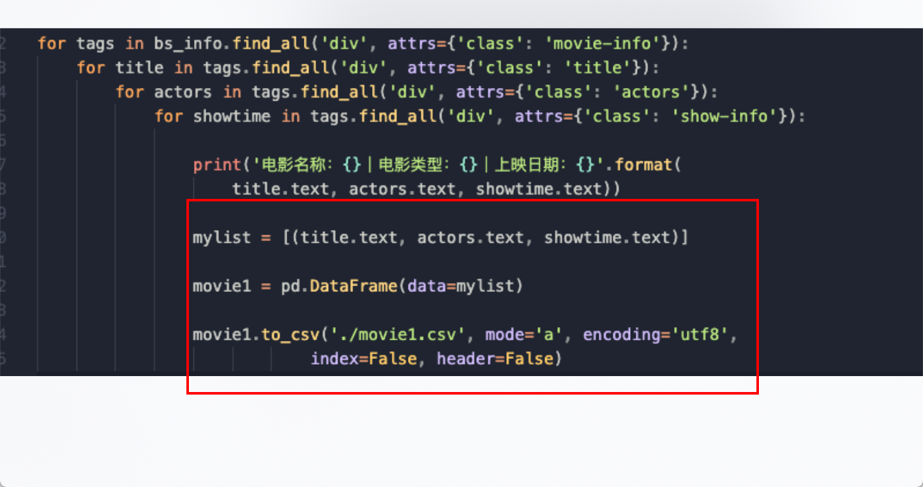

不止这一种解决方法，如果你有兴趣可以自己思考下

1. **不知道 for 循环中的 print 语句为什么不执行**

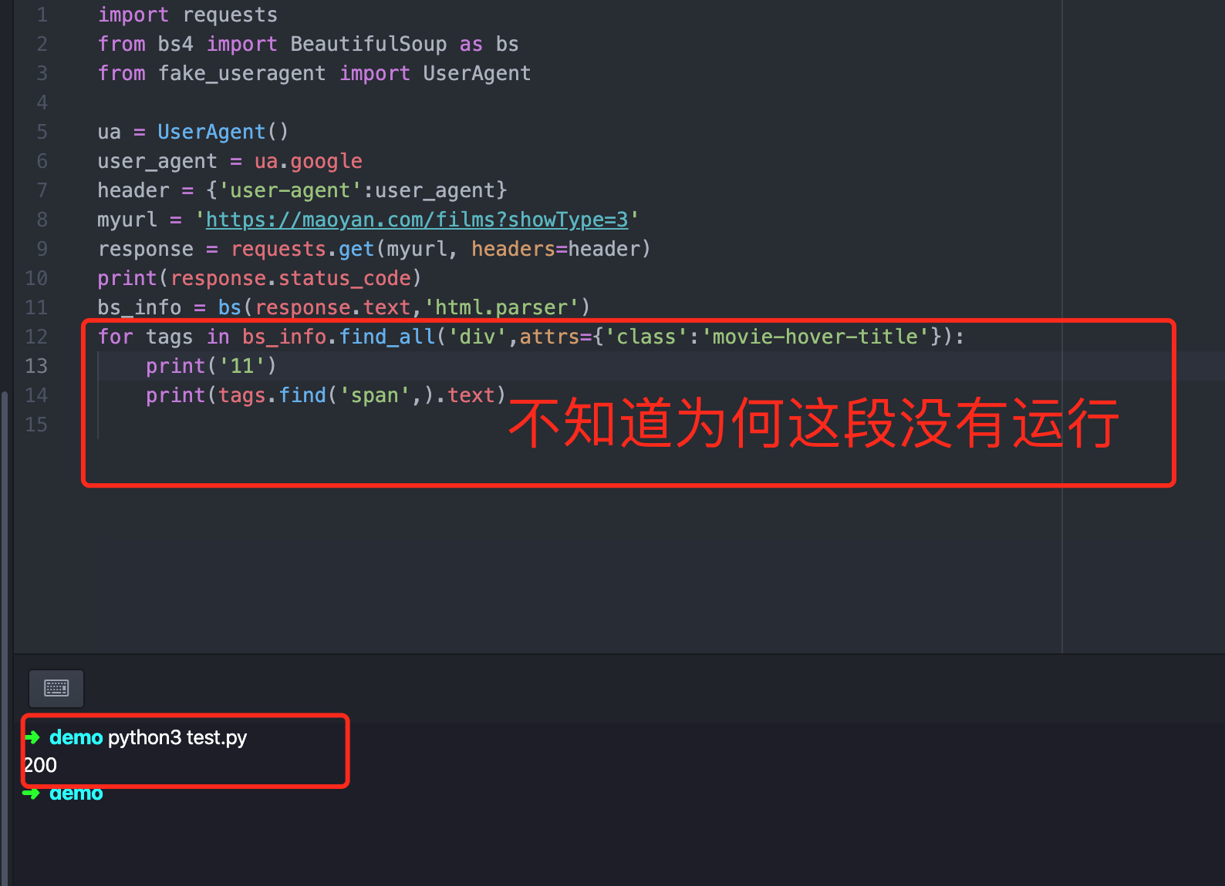

请在你的 for 语句之上打印一下

看看这个东西有没有获取到值。如果它没值，for 语句块是不会进入的。

还有下面这种代码同样的道理，print 没打印都是你 for 后面要遍历的那个值没有数据，进不到 for 语句内部。

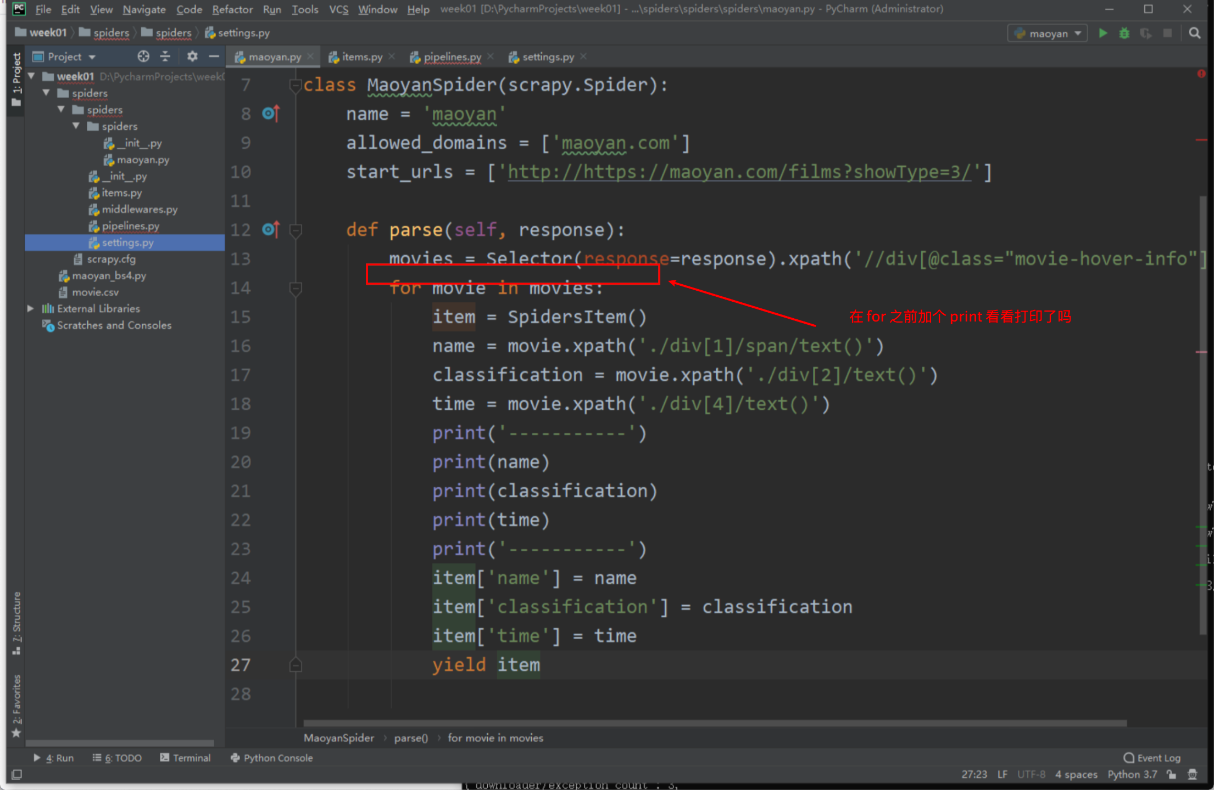

1. **Scrapy 运行爬虫出现如下错误**

DNS lookup failed:no results for hostname lookup

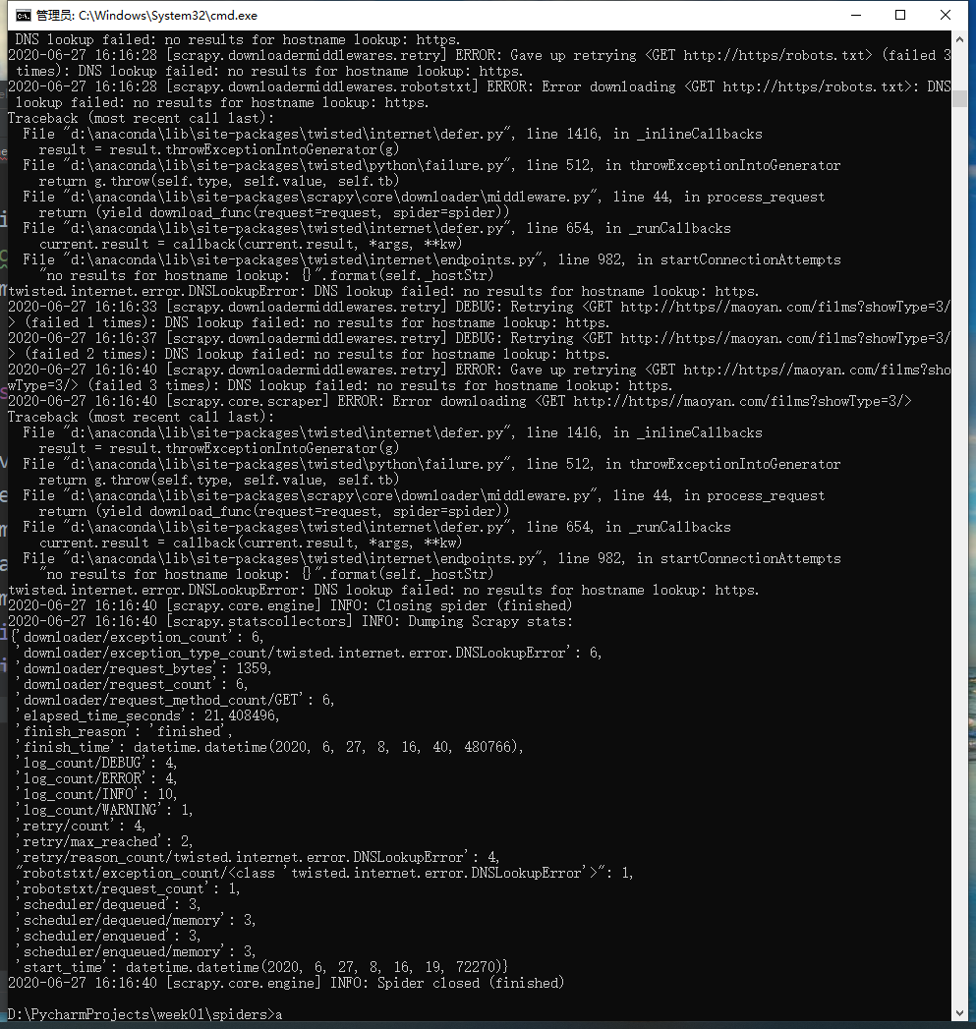

百度一下就知道了

<https://blog.csdn.net/lxq_9532/article/details/81514518>

1. **对于页面中鼠标放上去才出现的数据如何找到它的源码位置**

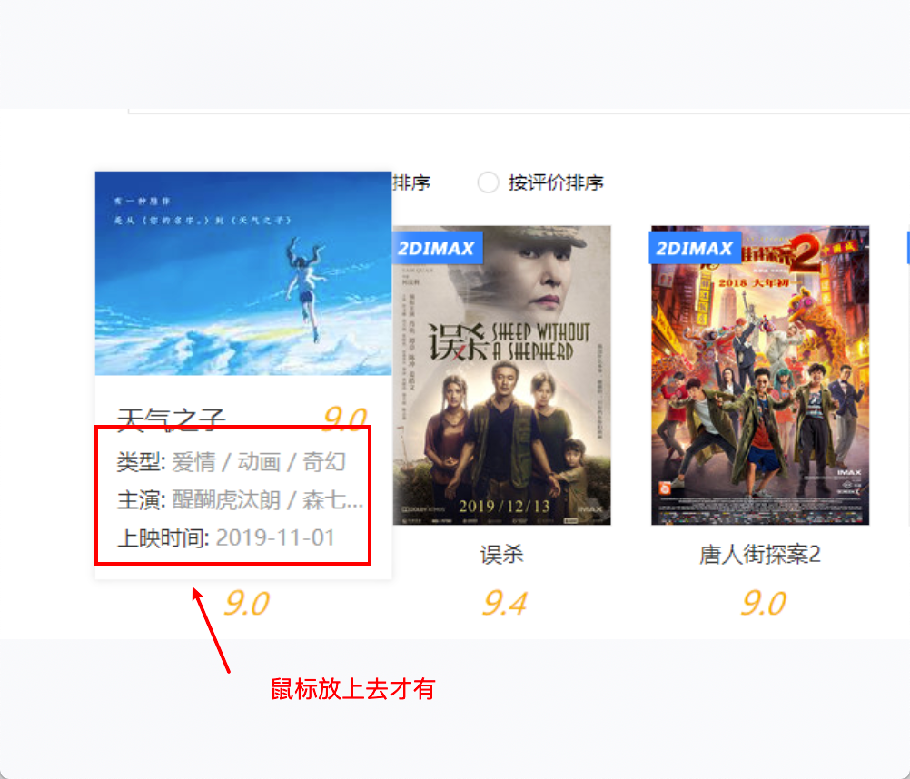

解决办法是先查看源码，在使用 ctrl + f 全局搜索，mac 电脑是 cmd +f

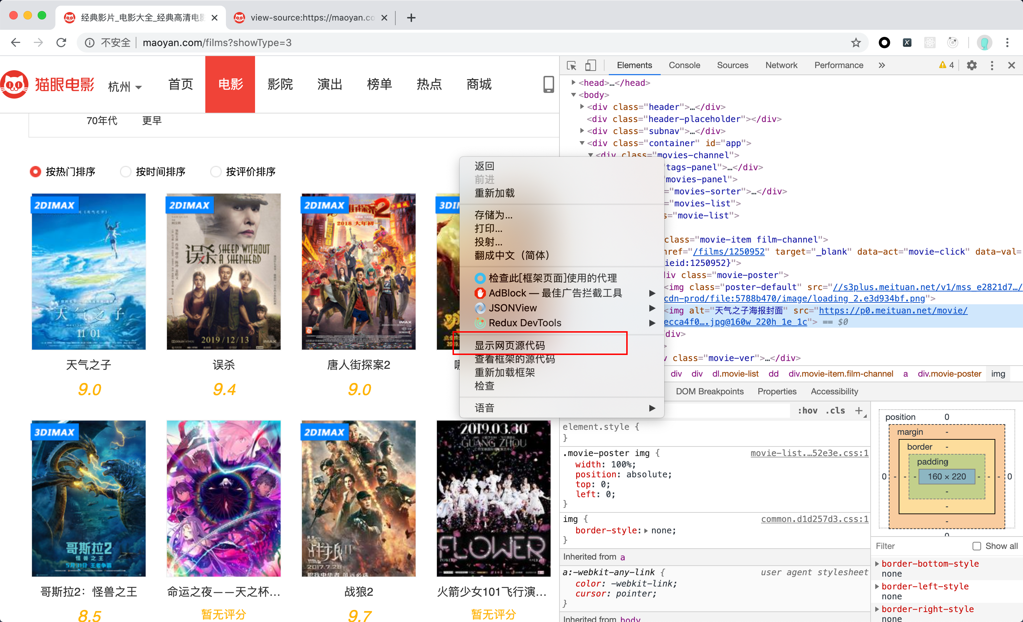

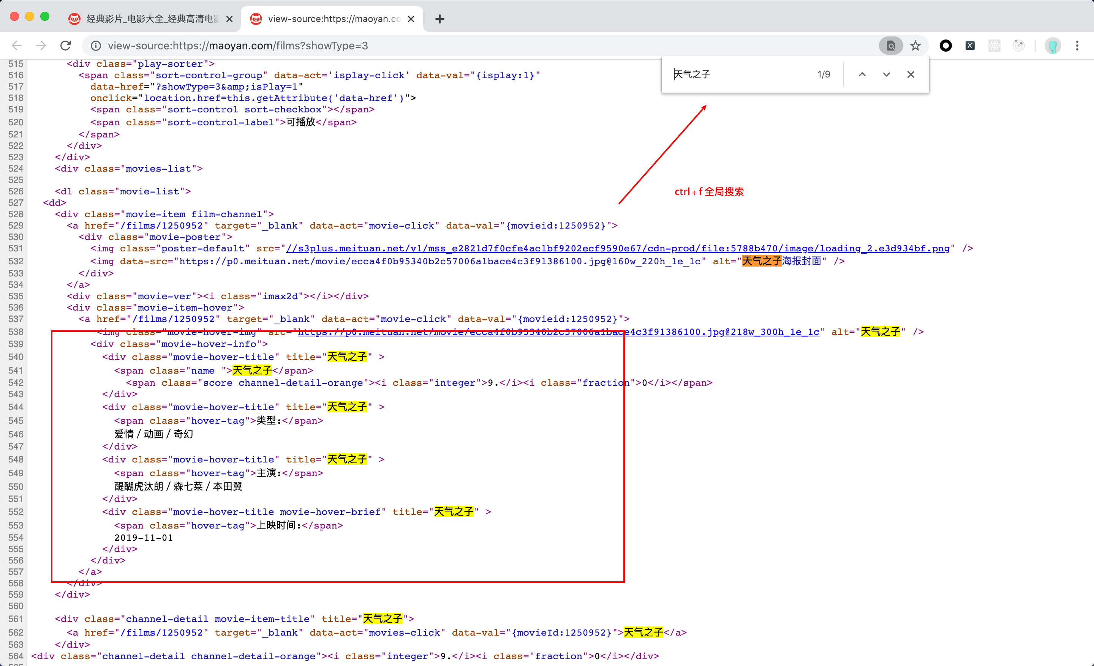

1. **爬虫返回的状态码是 200，但是使用 BeautifulSoup 解析不出来数据**

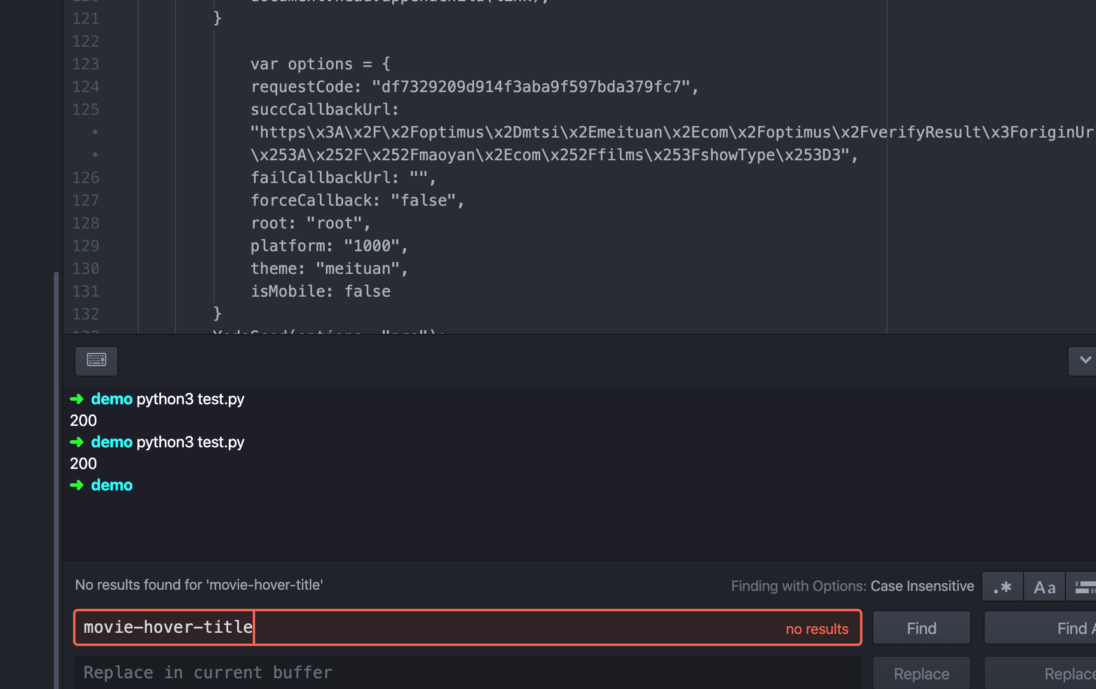

原因：

http 协议里200是正常状态码没错，但要看网站设计，通常网站如果采用restful 的接口大家都会遵守这些规范，但不遵守也没关系，还有些网站连 404 页面也返回的200状态码的，然后在html页面中提示用户访问的页面没找到

不是200状态码就表示你爬取成功了，要看你爬下来的内容

请以你爬取出来的 response.text 为准，打印 response.text 看看结果对不对

解决办法：请思考如何反爬

1. **数据都爬下来了，但是For 循环只执行了一次**

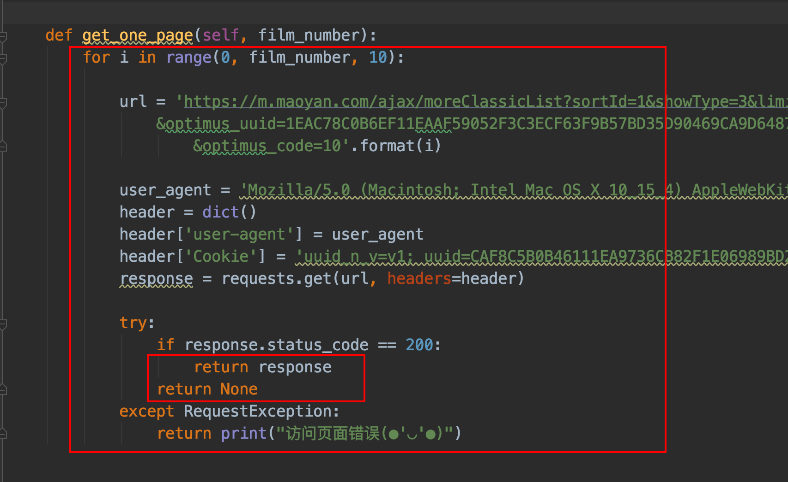

for 循环中遇到了 return 语句就终止了，并没有执行下一次 for 循环

return 有两个作用

1. 终止函数

2. 返回值

1. **Pandas 已经安装，但是在 python 中导入时还是会报错**

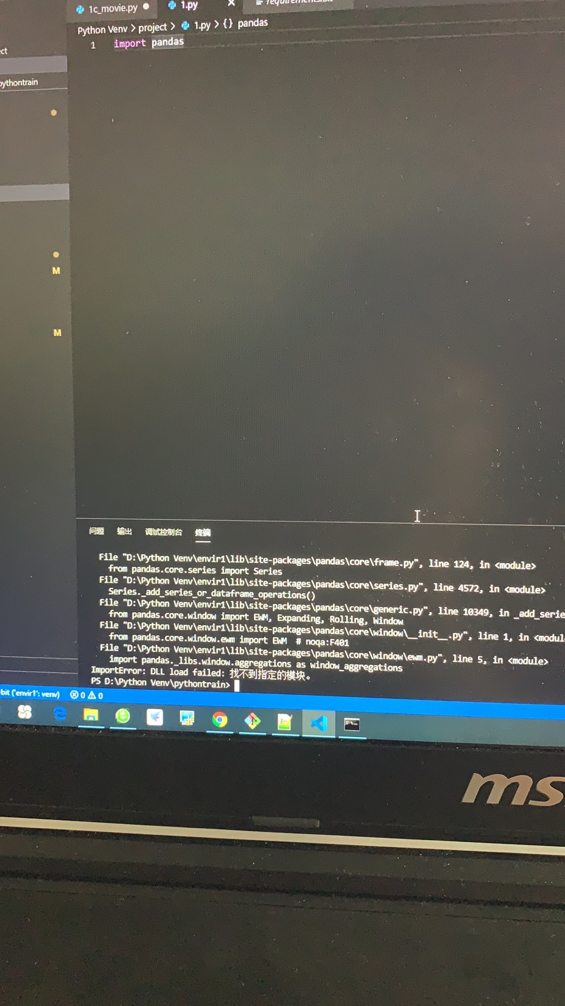

目前这个问题出现在：windows 系统，python 3.7.7，环境中

无论安装 1.0.5 还是 1.0.3 版本都报错

解决方案：

请卸载并重现安装 python

然后去这个网址下载 pandas：[https://www.lfd.uci.edu/~gohlke/pythonlibs/#pandas](https://www.lfd.uci.edu/~gohlke/pythonlibs/" \l "pandas)

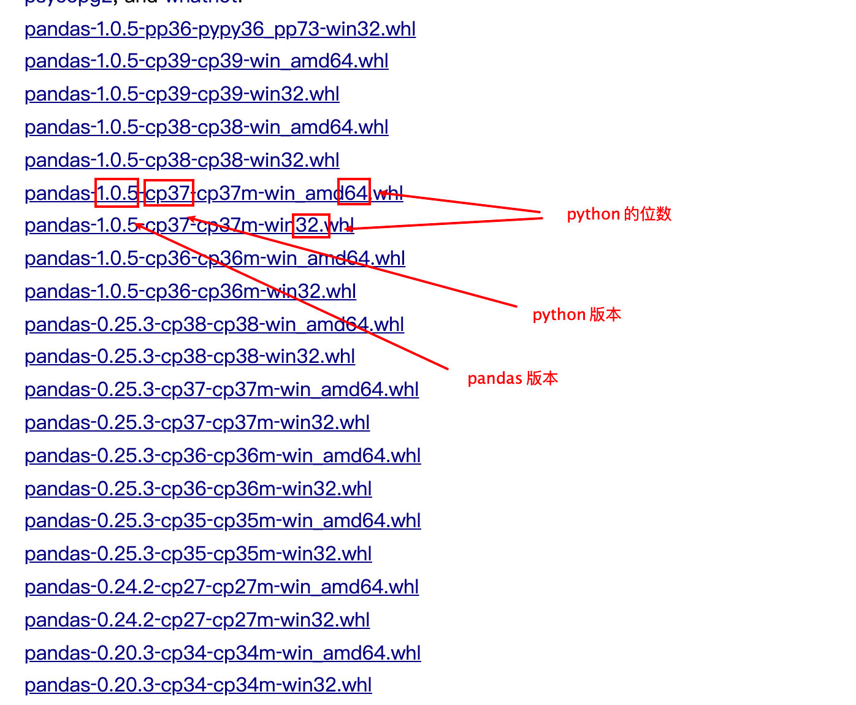

然后下载和你的 python 对应的版 的 pandas，并且位数也要和 python 位数对应

最后安装你下载下来的文件：pip install xxx.whl